Утверждаю 11.09.2017г

Директор школы

________А.А.Шахмурзаева

**План**

**мероприятий, посвященных Дню единства народов Дагестана**

**МКОУ Ванашинская ООШ 2017-2018уч.год**

|  |  |  |  |  |
| --- | --- | --- | --- | --- |
| **№** | **Наименование мероприятий** | **Дата проведения** | **Класс** | **ответственные** |
| **1** | Конкурс поделок и рисунков на тему: «Мой горный край» | 12.011.2017 | 1-4 классы | Ст.вож. Акаева М.А |
| **2** | Конкурс чтецов «Край мой родной Дагестан» | 13.11.2017г | 5-9 классы | Учитель русского языка  Насирханова С.М |
| **3** | Круглый стол «Мы Дагестанцы» | 13.11.2017г | 1-4 классы | Сунгурова З.М |
| **4** | Кл.час на тему: «Я Дагестанец» | 14.11.2017г | 7 класс | Салимбекова С.М |
| **5** | Кл.час на тему «Одна страна – один народ» | 14.11.2017г | 9 класс | Амирбекова З.М |
| **6** | Конкурс сочинений «Мы вместе дружбою сильны» | 15.11.2017г | 5-9 классы | Насирханова Н.М |
| **7** | Кл.час «Горный край» | 15.11.2017г | 7 класс | Изиев С.С |

**Зам.дир по ВР ___________ Сунгурова З.М**

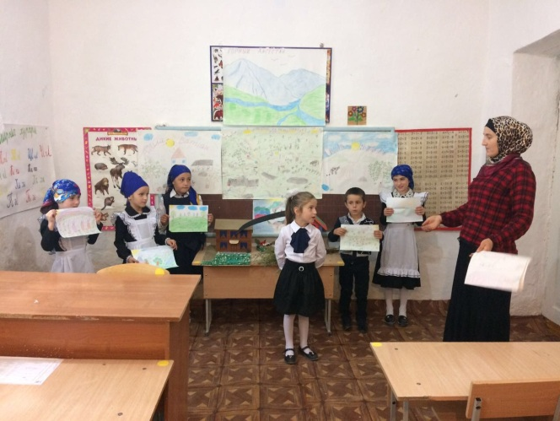 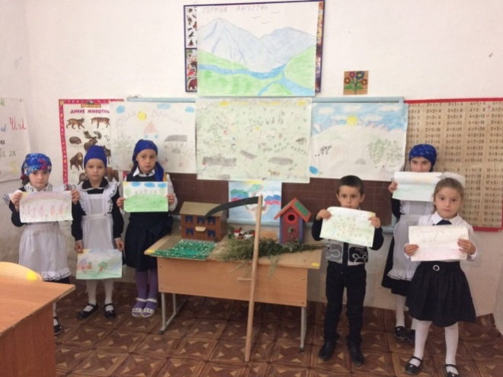

Конкурс поделок и рисунков на тему: «Мой горный край»

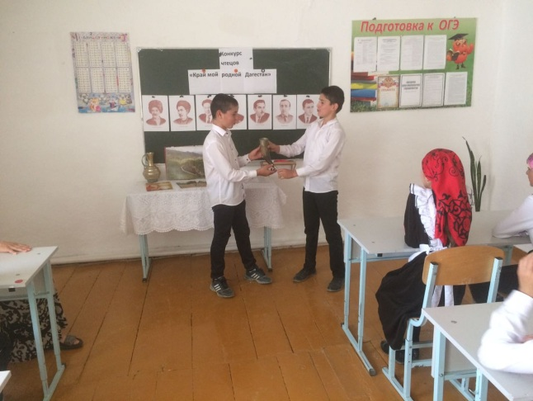 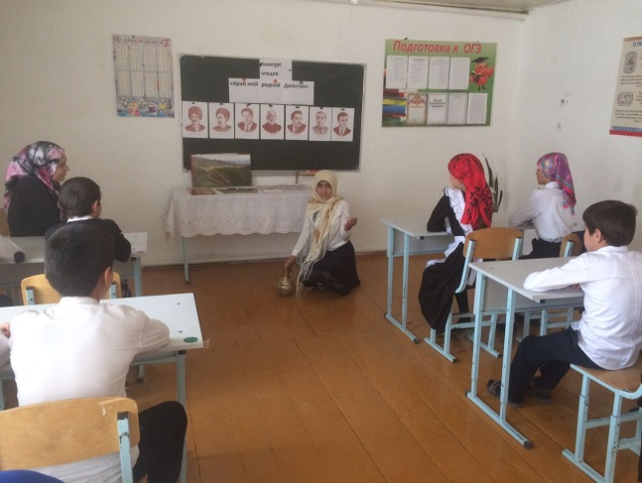

Конкурс чтецов «Край мой родной Дагестан»

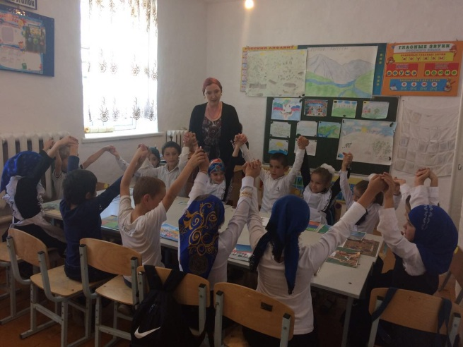 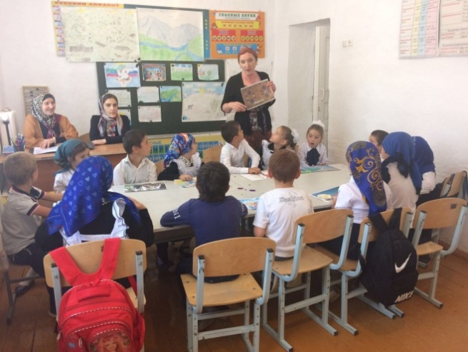

Круглый стол «Мы Дагестанцы»

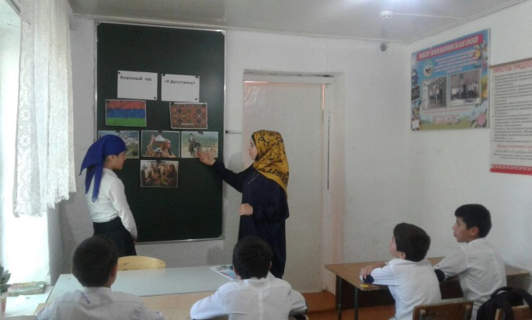 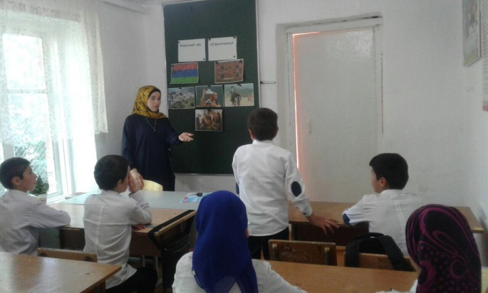

Кл.час на тему: «Я Дагестанец»

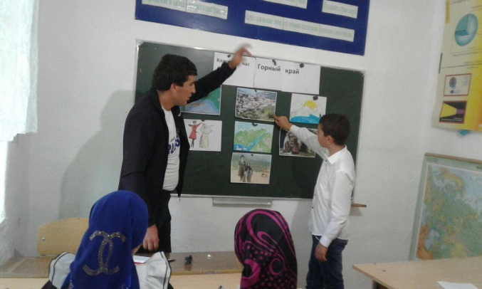 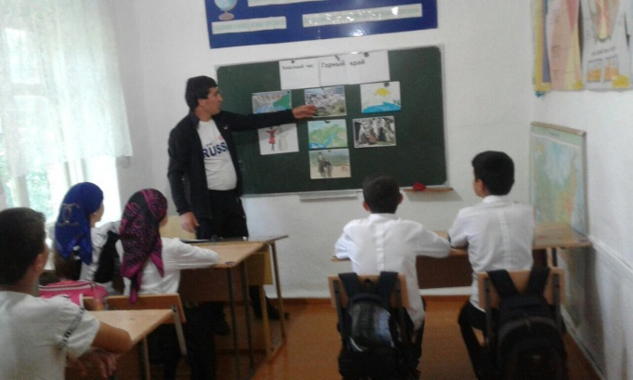

**Кл.час «Горный край»**

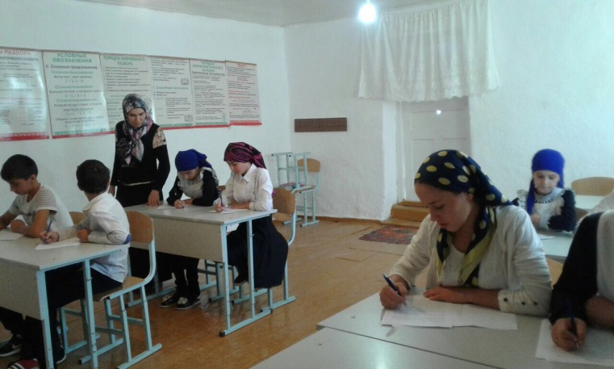

**Конкурс сочинений «Мы вместе дружбою сильны»**